Урок з трудового навчання «Технології» у 5 класі для дівчаток
Блощинська Тетяна Василівна, вчитель трудового навчання, спеціаліст вищої категорії комунального закладу освіти "Навчально-виховний комплекс №137 "ліцей-загальноосвітній навчальний заклад" Дніпровської міської ради

ТЕМА УРОКУ : Виготовлення святкової ляльки-оберігу «Різдвяний ангел»
Очікувані результати:

- розрізняє народні ляльки;
- називає основні елементи традиційного оздоблення ляльок;
- добирає матеріали та інструменти, які використовуються для виготовлення та оздоблення ляльки;
- виготовляє ляльку-оберіг та оздоблює її;
- організовує робоче місце;
- дотримується правил безпечної праці, санітарно-гігієнічних вимог.

Мета:
- залучати дітей до народної творчості;
- навчити виготовляти народні ляльки-обереги;
- розвивати інтерес до виготовлення оберегів;
- поглибити знання учнів про основні елементи традиційного оздоблення ляльок-оберегів;
- формувати ключові освітні компетентності учнів;
- заохочувати учнів до охайності в роботі;
- виховувати патріотизм і любов до народних традицій.

Об'єкти практичної діяльності учнів: народна лялька-оберіг, ангел-охоронець.
Ключові поняття: народна лялька, лялька-мотанка, обрядова лялька, лялька-оберіг, ангел-охоронець
Інформаційні джерела: готові народні ляльки-обереги, електронна інформація.
Обладнання: комп'ютер з підготовленою інформацією, технологічні картки, клаптики тканини, вата, синтепон, ватні диски, пряжа, нитки, стрічки, ножиці, голки, клей ПВА, гуаш, блискітки, намистинки.
Тип заняття: комбінований

Хід заняття
Методологія заняття | Зміст заняття | Культура організації та розвиток компетентностей
 | І. Організаційний етап: перевірка наявності учнів та готовності до уроку.
міні-тренінг | ІІ. Актуалізація опорних знань та вмінь учнів:  - З яких матеріалів робили в давнину народну ляльку?  - Як називалися такі ляльки?  - А які святкові ляльки виготовляли у давнину?  - А що таке «лялька-оберіг»? | Орієнтіція на особистість  Загальнокультурна та інформаційна компетентність
 | ІІІ. Повідомлення теми, мети, завдань заняття, мотивація навчальної трудової діяльності учнів.
демонстраційний | ІV. Вивчення нового матеріалу:  - види ляльок-оберегів  - особливості виготовлення та оздоблення ангела-охоронця  - допомога воїнам АТО (презентація) | Навчально-  пізнавальна та комунікативна компетентність
пред'явлення учбових вимог | V. Первинне закріплення знань:  - по добору тканини та оздоблювальних матеріалів;  - по користуванню інструментами,  - по правилам ТБ та с/г вимог. | Навчально-  пізнавальна компетентність
частково-пошуковий,  самостійна робота | VI. Практична робота (біжучий інструктаж)  - виконання деталей ангела-охоронця,  - оздоблення оберегу;  - контроль дотримання правил ТБ.  - фізкульхвилинка | Індивідуальна робота  Самоосвітня, особистісна та здоров'язбережувальна компетентності
Контроль та взаємодопомога | VII. Підсумки уроку. Рефлексія:  - аналіз та усвідомлення виконаної роботи;  - демонстрація кращих робіт,  - підбиття підсумків | Парна робота  Компетентність особистісного самовдосконалення
Прибирання робочих місць.
Домашнє завдання: виготовити ангелів-охоронців для своїх рідних та друзів.

Хід заняття
І. Організаційний етап:
Привітання, перевірка наявності учнів та готовності до уроку.
Створення позитивного емоційного настрою.
Добрий день, дівчатка! Незабаром Новий рік, Різдво!
- Чого чекаєте ви від цих свят? Чи любите ви самі дарувати подарунки?
- А які подарунки найчастіше замовляли дівчатка?
- З яких матеріалів робили в давнину народну ляльку?
- Як називалися такі ляльки?
- А які святкові ляльки виготовляли у давнину?
- А що таке «лялька-оберіг»?

ІІІ. Повідомлення теми, мети, завдань заняття, мотивація навчальної трудової діяльності учнів.
Дівчатка, погляньте на дошку.
Епіграфом нашого уроку є вислів львівської журналістки Ярини Коваль:
«Будемо робити ангелят доти — доки хоч одній людині в нашій державі це буде справді потрібно»
Отже, мета нашого уроку:
- дізнатися, що таке «Ангел-охоронець»;
- ознайомитися з техніками виготовлення ангелів;
- використати на практиці отримані знання з виготовлення ляльки-оберега (ангела);
- виготовити подарунок янгола-оберега для воїнів - захисників, які зараз знаходяться в зоні АТО та в лікарнях.

ІV. Вивчення нового матеріалу:
- види ляльок-оберегів;
- особливості виготовлення та оздоблення ангела-охоронця;
- допомога воїнам АТО (презентація).
- Що означає слово «оберіг»? (Від слова «берегиня» (грец.) — земля, богиня землі)
- Яке призначення мають обереги за традиціями українського народу? (Обереги — наші давні символи, які захищають дім та людину від негараздів)

У християнстві вважається, що кожній людині відразу після його народження Господь посилає свого підданого, Ангела-Хранителя, який оберігає людину в найважчі часи, який супроводжує людину до самої смерті. Він попереджає про небезпеку і тому людина, яка прислухається до свого ангела, завжди залишається цілою і неушкодженою. Часом, здається, вже ніщо не може допомогти, але людина виходить з хитрих переплетень долі і тоді кажуть «У неї, чи у нього сильний Ангел- охоронець».
Щоб Ангел став на ваш захист, його потрібно про це попросити.

Виступ учениці.
Ангелику мій, охоронцю мій,
Ти завжди при мені стій -
Рано, ввечері, вдень, вночі
Будь мені до помочі.
Зірочкою присвіти,
А крильцями захисти..
Оскільки він – посланець Бога, то виконує тільки справи, пов'язані з добрими намірами.
Навіть у наш час передових технологій людина досі хоче вірити в Господа і Ангелів-Хранителів, а щоб впоратися з бідою, звертається до небес.
Виступ учениці.
Ангелику мій любий,
найвідданішій друже,
Тебе я, мій хранителю,
просити буду дуже:
в тривогах, небезпеках
мене не покидай,
зробити добрий вибір
завжди допомагай.
Не дай об гріх спіткнутись,
попереду іди,
дорогою правдивою
до неба приведи.
Наш Ангел- охоронець оберігає нас все життя, він допомагає нам проходити через важкі випробування і часто рятує нам життя.
Виступ учениці.
Коли ти руки опускав,
Він підіймав їх вище неба.
Коли боротись перестав,
Він шепотів: «Боротись треба!»
Коли в тобі селився смуток,
Не дозволяв він сумувати.
Впускав у душу сонця жмуток –
Й тобі хотілося співати!
І знову дасть тобі надію,
Навіть коли задзвонять дзвони…
Він захистить тебе, я вірю,
Твій добрий Янгол-охоронець.
З давніх-давен наші пращури особливу увагу приділяли речам, які мали захищати нас від усього лихого. А оскільки українки завжди славилися рукоділлям, то виготовляли різноманітні обереги – ляльки –мотанки, ляльки-янголи із різних матеріалів: з тканини та ниток, з соломи та з цілющих трав, з паперу тощо.
Лялька-янгол – це своєрідний оберіг, особливо, якщо він зроблений своїми руками.
Здавна вважають, що такі янголи оберігають сон дитини. Тому їх дарують малечі на хрестини, перше причастя та на Різдво.
Втім, такий янгол є ще чудовим дарунком для близьких людей у будь-який період.
Різдвяний ангел – символ наступаючих свят. Ангел – вісник Бога, посланець до людей, той, який захищає, оберігає людину.
Особливості виготовлення та оздоблення ангела-охоронця:
- при виготовленні ляльки-мотанки не використовують ні ножиці, ні голку;
- вся робота виконується однією довгою ниткою;
- на спині та на грудях ляльки-ангела має бути хрестоподібне намотування ниток.
Учні нашої школи протягом двох років беруть участь в акції «Діти - воїнам АТО» .
Презентація «Діти – воїнам АТО»
Наші випускники, вчителі та батьки учнів теж брали участь в антитерористичних операціях на сході України. Давайте згадаємо тих, хто не повернувся. (хвилина мовчання).
Чим ми допомагали воїнам?
- проводилися благодійні акції;
- збирали теплі речі для воїнів (шкарпетки, шапки, рукавички тощо) та солодощі;
- виготовляли ляльки-мотанки;
- писали листи та малювали малюнки;
- виготовляли обереги-сувеніри.
Сьогодні ми підтримаємо ідею благодійного проекту «З Україною у серці творимо дива» та візьмемо участь в акції «Хай ангели тебе оберігають», яка присвячена 25-річниці Збройних сил України — зробимо ангелят, щоб потім подарувати їх воїнам АТО. Тим, що зараз знаходяться на передовій та тим, які ведуть боротьбу за своє життя на лікарняному ліжку. Бо є у цьому щось дуже зворушливе — дарувати іншому частину душі, теплоту та віру, що таки все буде добре.
V. Первинне закріплення знань:
- по добору тканини та оздоблювальних матеріалів;
Сьогодні ми будемо виготовляти ляльку-ангела за різними технологіями.
Одна група дівчаток виготовить ляльку з ниток,
друга група – з тканини,
третя група – з ватних дисків.
( Виготовлення ляльки-ангела з ватних дисків – персональна розробка вчителя!
МК додається)
- по користуванню інструментами,
- по правилам ТБ та с/г вимогам.

VI. Практична робота (біжучий інструктаж)
Творіть добро і лихо не спочине.
Творіть добро, бо має бути так —
Якщо ти добра від душі людина —
Добро добром повернеться хоч як...
- виконання деталей ангела-охоронця (за інструкційними картками);
- контроль дотримання правил ТБ;
- фізкульхвилинка.
Продовження роботи над виготовленням ангела. Вчитель консультує, звертає увагу на недоліки в роботі та способи їх виправлення, заохочує до роботи.
- оздоблення оберегу.

VII. Підсумки уроку. Рефлексія
- аналіз та усвідомлення виконаної роботи;
- демонстрація виконаних робіт;
- підбиття підсумків.
Дівчатка, ви сьогодні власноруч навчилися виготовляти обереги, щоб підтримати бойовий дух військових та підбадьорити їх. Створили для них обереги, які несуть в собі тепло дитячих сердець, щоб всі воїни повернулися до своїх родин живими і здоровими,
і щоб в різдвяну ніч солдати у замерзлих степах і холодних бліндажах відчули радість свята. Людина, якій буде адресовано цей теплий подарунок, обов’язково відчує вашу любов і оцінить старання, з якими ви виготовляли янголятко.
Я хочу вам сьогодні побажати:
«Хай поруч з вами ангел ваш летить,
убереже вас від біди повсюду,
нехай несе вам радість кожна мить,
і благодать Господня з вами буде!»
Щоб янгол вас не покидав, до нього треба звертатися з молитвою щодня: "Янголе, охоронителю мій, іди зі мною! Ти попереду, а я за тобою". Сприймайте його як друга. Він радіє, коли просиш у нього поради чи допомоги.

Прибирання робочих місць.
Домашнє завдання: виготовити ангелів-охоронців для своїх рідних та друзів.

Майстер-клас по виготовленню ангелочка з ватних дисків
Для роботи нам знадобиться 3 ватних диска.

Розділяємо ватний диск на дві частини.


З однієї частини скручуємо валик та розміщуємо його по центру на другій частині диску.
Нитку беремо довгу.
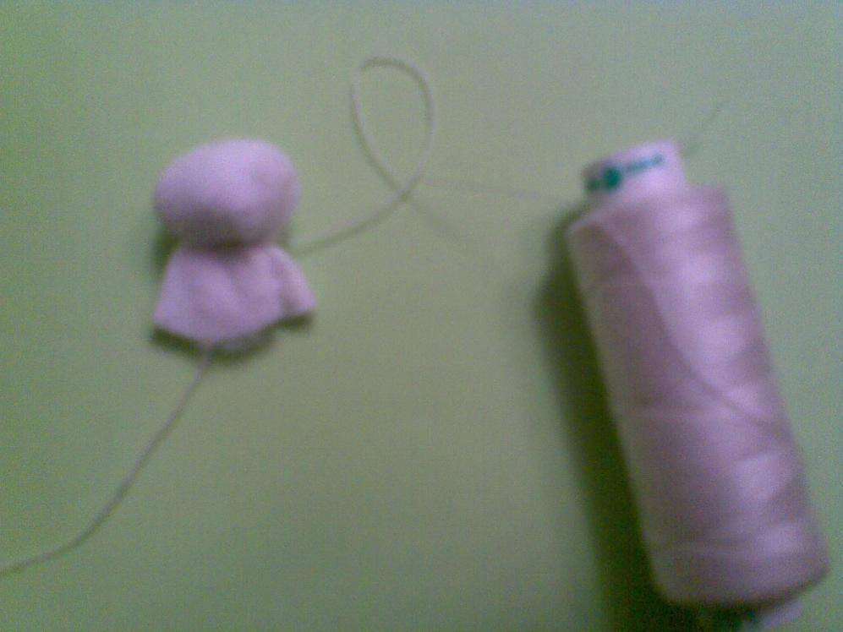
Замотуємо нитку декілька разів. Це буде голова ангела.
Нитку не обриваємо. Вона розташована попереду.

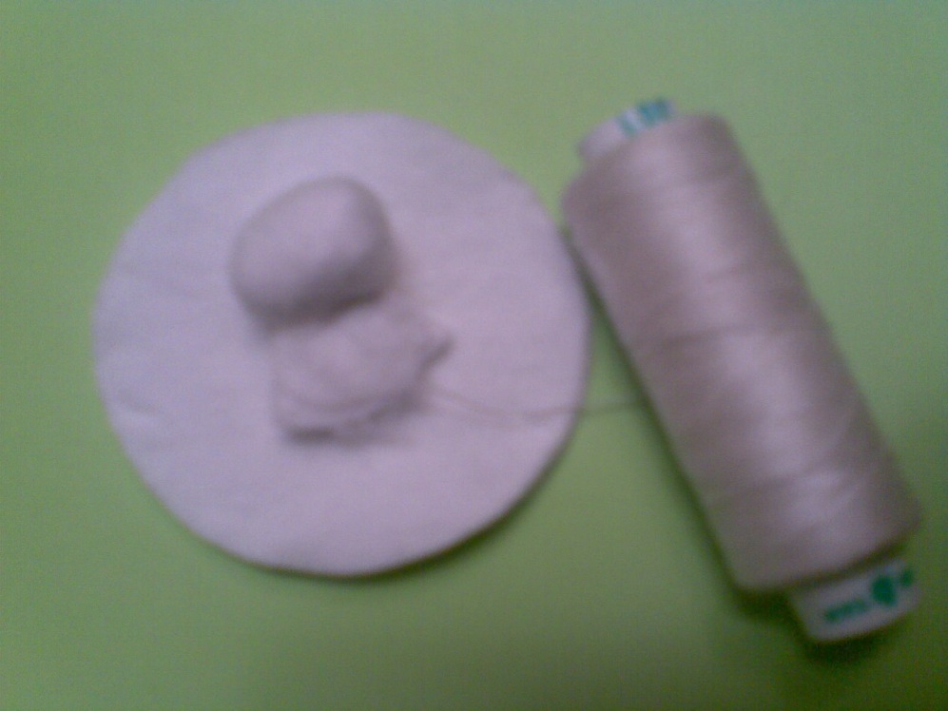
Кладемо голову на середину другого диска.
Нитку не обриваємо. Нитка розташована попереду.

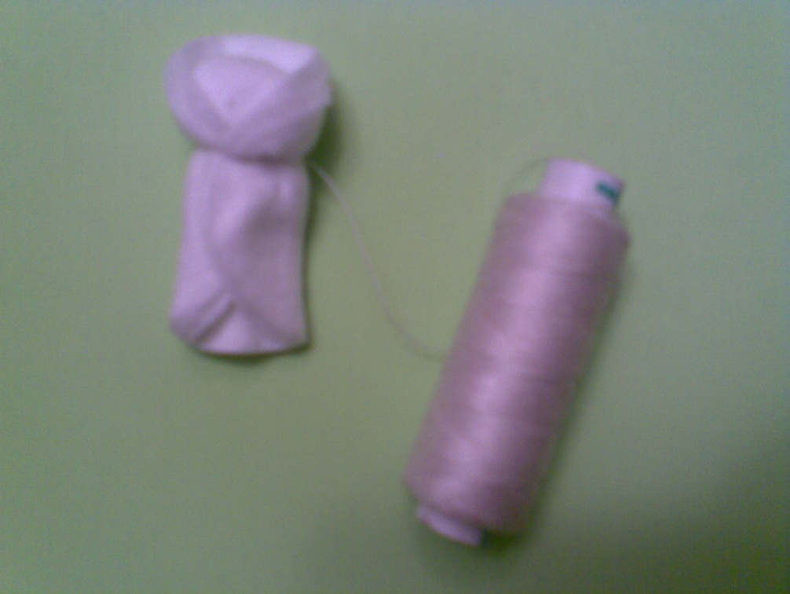
Замотуємо міцною ниткою кругом голови, утворюється шия та закріплюємо петлею.
Нитку не обриваємо. Нитка розташована попереду.

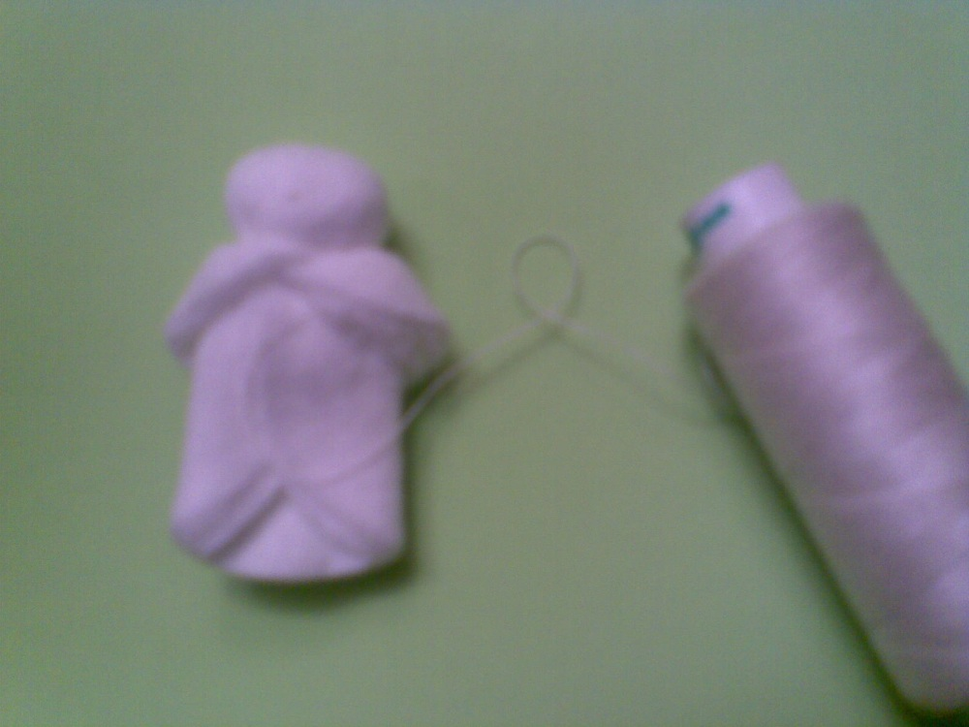
О бережно, щоб не розпушити, опускаємо комірчик. Це будуть ручки ангела.
Нитку не обриваємо. Нитка розташована попереду.
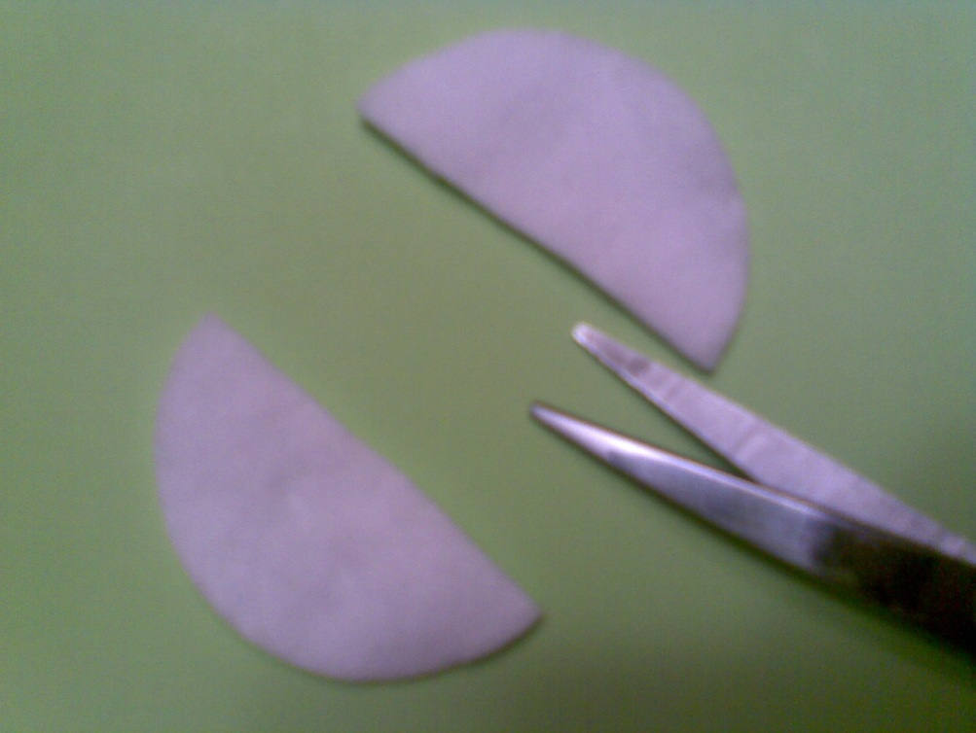
Беремо третій диск. Розрізаємо на дві частини. Для крил нам потрібна лише одна половинка. Другу половинку використаємо на іншого ангела.

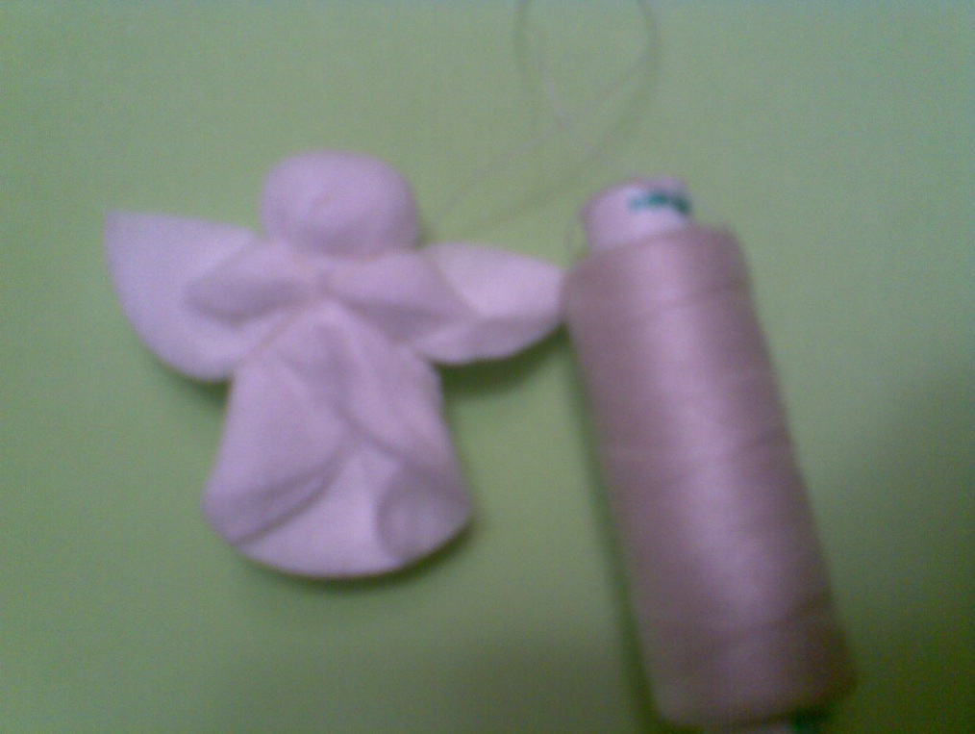
Прикладаємо позаду. (Нитка розташована попереду).
Отримуємо два крила, направлені кінчиками догори.
Закріплюємо їх ниткою хрест-навхрест, роблячи перехід від шиї справа - під лівим крилом, та від шиї зліва - під правим крилом.

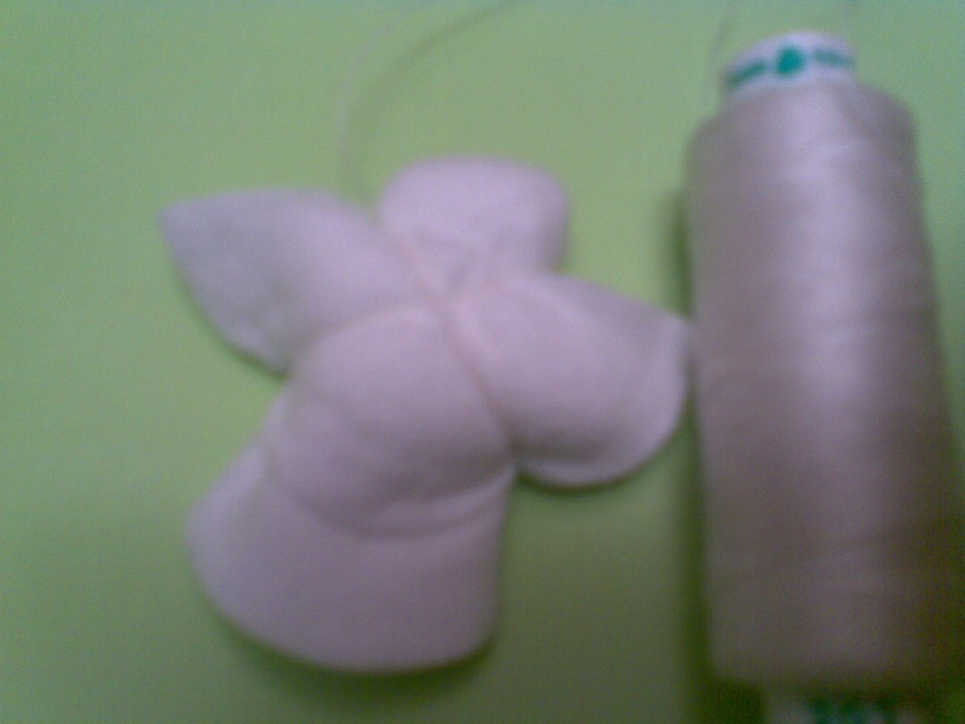
За спиною їх теж прив′язуємо до тіла ангела хрест- навхрест.
Зав′язуємо вузлик на шиї, залишаючи нитку з петелькою.
За нею ангел можна підвісити. На ній від і літає!

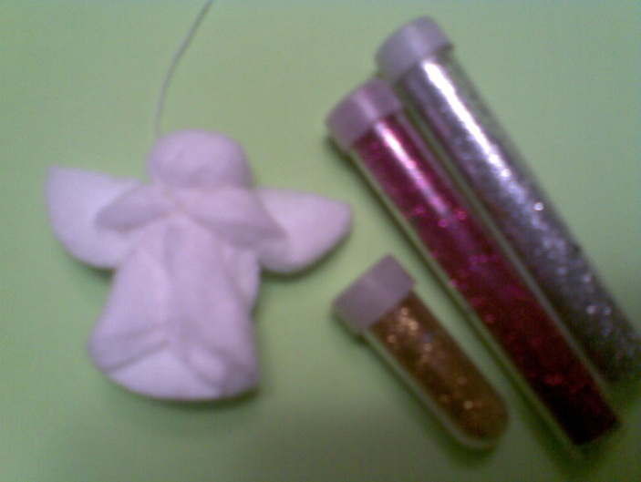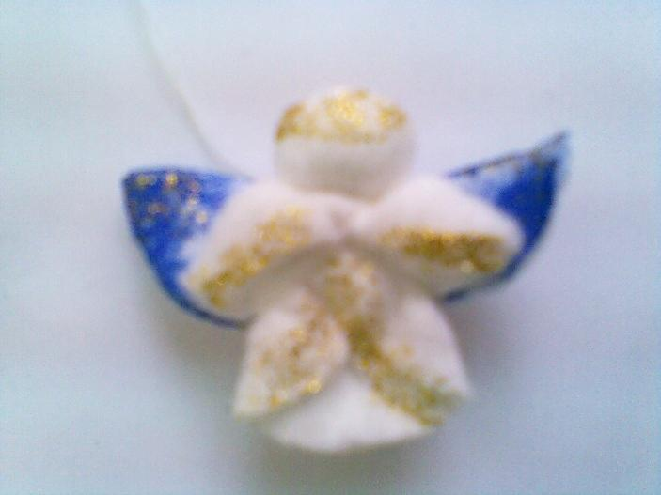
Прикрашаємо ангела за своїм вибором – клей ПВА з гуашшю, блискітками тощо.
Можна зав′язати на голову сріблясту або золоту ниточку чи стрічечку - німб. Можна намалювати німб блискітками.

 Ангел виконаний з паперу

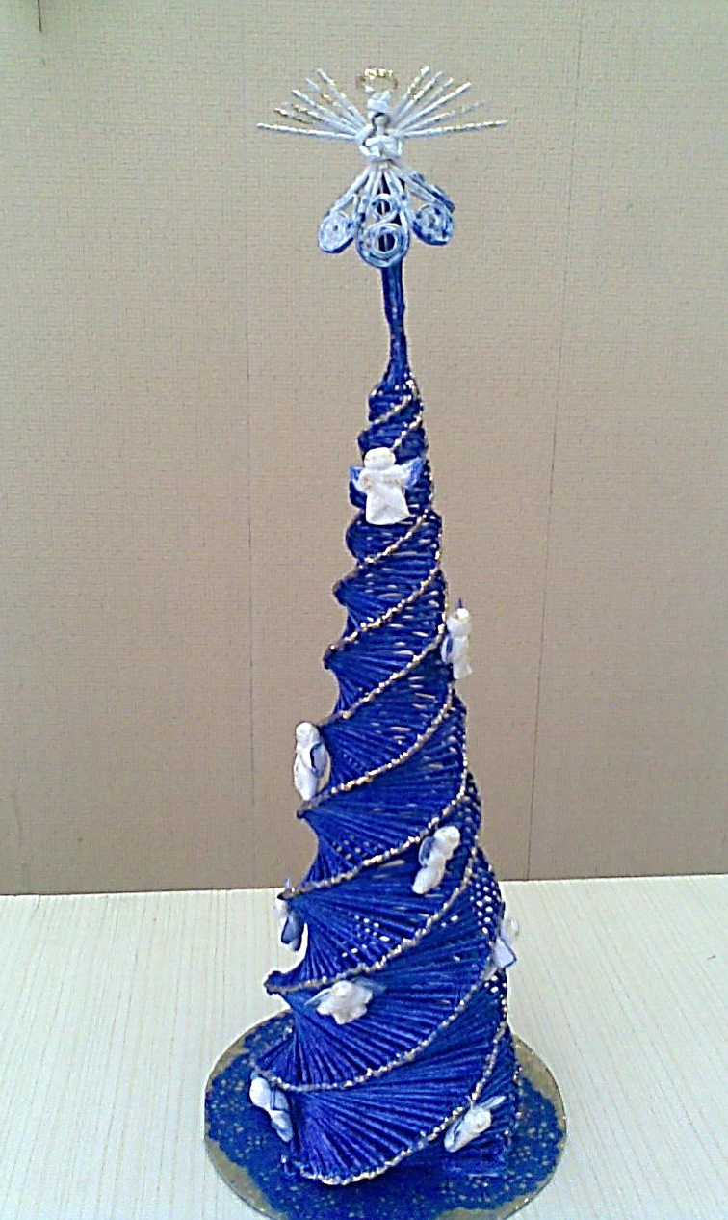

Ялинка та верхній ангел – з паперу. На ялинці ангели – з ватних дисків.
Колективна робота учнів НВК №137 м. Дніпро, Шевченківського району.
Керівник – вчитель обслуговуючої праці Блощинська Тетяна Василівна.

Фотографії до уроку


